ОТЧЁТ ПО ЛАБОРАТОРНОЙ РАБОТЕ №6
«ДЕРЕВЬЯ»
- описание условия задачи (Вариант-1):
Построить дерево в соответствии с заданным вариантом задания. Вывести его на экран в виде дерева. Реализовать основные операции работы с деревом: обход дерева, включение, исключение и поиск узлов. Сравнить эффективность алгоритмов сортировки и поиска в зависимости от высоты дерева и степени его ветвления.
В текстовом файле содержатся целые числа. Построить двоичное дерево из чисел файла. Вывести его на экран в виде дерева. Определить количество узлов дерева на каждом уровне. Добавить число в дерево и в файл. Сравнить время добавления чисел в указанные структуры.
2) техническое задание
- описание исходных данных и результатов (то есть, типы, форматы, точность, способ передачи, ограничения):
Входные данные:
- выбор пункта меню (целое число от 0 до 9 включительно):
1 - обойти дерево
2 - добавить новый элемент в дерево
3 - удалить элемент из дерева
4 - найти элемент в дереве
5 - определить количество узлов в дереве на каждом уровне
6 - добавить новый элемент в файл
7 - выбрать новый файл для работы (дерево тоже перезапишется)
8 - вывести дерево
9 - cравнение эффективностей алгоритмов добавления и поиска
0 - завершить выполнение программы
- файл (не существующий, пустой или с набором целых чисел для дерева)
- целые числа (для добавления, удаления и поиска)
Выходные данные:
- количество узлов на каждом уровне
- добавление/удаление/нахождение нового элемента в дерево
- добавление нового элемента в файл
- визуализация дерева в формате картинки png
- вывод отсортированных узлов бинарного дерева поиска (обход)
- таблицы по сравнению эффективностей алгоритмов добавления и поиска
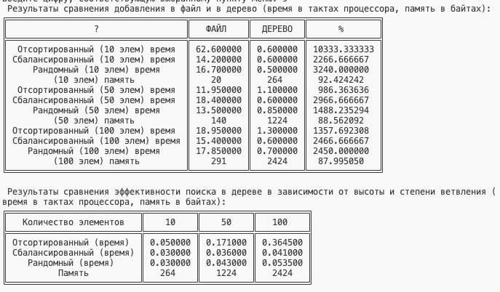
- описание задачи, реализуемой программой:
Задание:
В текстовом файле содержатся целые числа. Строится двоичное дерево из чисел файла и выводится на экран в виде дерева. Реализовать основные операции работы с деревом: обход дерева, включение, исключение и поиск узлов. Также определяется количество узлов дерева на каждом уровне и добавляется число в файл. Сравнивается эффективность алгоритмов добавления чисел в файл и в дерево и поиск в зависимости от высоты деревьев и степени их ветвления.
Меню:
1 - обойти дерево
2 - добавить новый элемент в дерево
3 - удалить элемент из дерева
4 - найти элемент в дереве
5 - определить количество узлов в дереве на каждом уровне
6 - добавить новый элемент в файл
7 - выбрать новый файл для работы (дерево тоже перезапишется)
8 - вывести дерево
9 - cравнение эффективностей алгоритмов добавления и поиска
0 - завершить выполнение программы
- способ обращения к программе:
Для запуска программы необходимо в терминале перейти в папку, содержащую исполняемый файл программы, и запустить его командой ./app.exe. Дальнейшее взаимодействие с программой происходит также в терминале.
- описание возможных аварийных ситуаций и ошибок пользователя:
Ошибка пользователя | Ответ программы
Некорректный ввод целого числа в диапазоне: введено нецелое число / число не из диапазона / не число | Обнаружение ошибки, вывод сообщения о некорректном вводе и повторный запрос:  Например: Ошибка ввода! Введите цифру от 0 до 9:
Ввод некорректного файла (без доступа на запись / с некорректным содержимым / не удалось открыть файл / слишком длинный или пустой путь к файлу / не удалось прочитать путь к файлу) | Вывод сообщения об ошибке и повторный запрос:  Например: Содержимое файла не корректно( Попробуйте ввести ещё раз:
Удаление не существующего элемента / удаление элемента из пустого дерева | Вывод сообщения об ошибке и повторный запрос:  Ошибка! Дерево пустое.  Ошибка удаления! Такого элемента нет в дереве.
Ошибка выделения памяти при создания элемента в дереве | Вывод сообщения об ошибке, элемент не создаётся:  Ошибка выделения памяти!
Поиск элемента в дереве, которого нет (как частный случай в пустом дереве) | Вывод сообщения об ошибке:  Такого элемента нет в дереве.
Поиск количества узлов на каждом уровне в пустом дереве | Вывод сообщения об ошибке:  Дерево пустое.

- описание внутренних структур данных
// коды ошибок
#define OK 0
#define ERROR 1
#define ERR_SIZE -1
#define ERR_MEM 35
#define ERR_NO_ELEM 2
#define ERR_OPEN 3

// эпсилон
#define EPS 1e-8

// макрос минимум
#define MIN(x,y) (((x) < (y)) ? (x) : (y))

// количество замеров
#define COUNT_SORT 20

// нейтральное значение числа - выбранного пункта меню
#define NEITRAL_USER -1
// ошибочное значение числа - выбранного пункта меню
#define ERROR_USER -2

#define SIZE_OF_BUF 1024

// Структура - элемент дерева
struct Node
{
int data; // Данные
struct Node *right; // Указатель на правое поддерево (больше)
struct Node *left; // Указатель на левое поддерево (меньше)
};
// таблица
ft_table_t *table = ft_create_table();
// файл
FILE *file = NULL;
// указатель на корень дерева
struct Node *Head_tree;

- описанный алгоритм:
При запуске программы выводится информация о ней, путь к файлу (сразу записывается содержимое файла в дерево и создаётся файл для его визуализации) и меню, запрашивается номер выбранного пункта, пока не будет введено валидное число.
Если пользователь ввёл число 1, вызывается функция флангового обхода дерева дерево, которая рекурсивно вызывает себя (сначала левую ветвь, потом вывод элемента и рекурсия по правой ветви) пока не дойдёт до листа, таким образом получается вывод дерева в отсортированном виде. Затем управление возвращается в главную функцию, где вновь выводится меню и запрашивается выбранный пункт.
Если пользователь ввёл число 2, вызывается функция добавления элемента в дерево, которая рекурсивно вызывает себя (левую, если вставляемое число меньше текущего, или правую, если вставляемое число больше текущего) пока не дойдёт до листа, а потом выделяет память под этот элемент и вставляет его. Затем управление возвращается в главную функцию, где вновь выводится меню и запрашивается выбранный пункт.
Если пользователь ввёл число 3, вызывается функция удаления элемента из дерева, которая рассматривает три случая:
1) удаляется лист (тогда указатель предка зануляется)
2) удаляется узел, одного потомка (тогда указатель предка переставляется на его потомка)
3) удаляется узел, содержащий двух потомков (тогда на замену этому элементу перемещается наименьший потомок из правой ветви)
Затем управление возвращается в главную функцию, где вновь выводится меню и запрашивается выбранный пункт.
Если пользователь ввёл число 4, вызывается функция поиска элемента в дереве, которая рекурсивно вызывает себя (левую, если искомое число меньше текущего, или правую, если искомое число больше текущего) пока не дойдёт до искомого элемента. Затем управление возвращается в главную функцию, где вновь выводится меню и запрашивается выбранный пункт.
Если пользователь ввёл число 5, вызывается функция поиска количества узлов на каждом уровне в дереве, которая считает количество узлов на уровнях от нулевого (он же корень) до момента, когда узлов на уровне будет нуль и выводит номер уровня и количество узлов на нём. Затем управление возвращается в главную функцию, где вновь выводится меню и запрашивается выбранный пункт.
Если пользователь ввёл число 6, вызывается функция добавления нового элемента в файл, которая перемещает указатель на конец файла и записывает туда введённый пользователем элемент, затем возвращает указательна начало в файле. После этого вызывается функция добавления элемента в дерево, которая рекурсивно вызывает себя (левую, если вставляемое число меньше текущего, или правую, если вставляемое число больше текущего) пока не дойдёт до листа, а потом выделяет память под этот элемент и вставляет его. Затем управление возвращается в главную функцию, где вновь выводится меню и запрашивается выбранный пункт.
Если пользователь ввёл число 7, вызывается функция выбора нового файла, в которой у пользователя запрашивается путь к новому файлу, файл проверяется, память из-под старого дерева освобождается, а данные из файла записываются в новое дерево, перезаписывается файл для визуализации дерева. Затем управление возвращается в главную функцию, где вновь выводится меню и запрашивается выбранный пункт.
Если пользователь ввёл число 8, вызывается функция для перезаписи файла для визуализации дерева, в который записываются все ребра (или в их отсутствие данные из корня) в формате DOT. Затем управление возвращается в главную функцию, где вновь выводится меню и запрашивается выбранный пункт.
Если пользователь ввёл число 9, вызывается функция вывода таблицы сравнения эффективностей алгоритма добавления (в файл и в дерево) и поиска элементов в дереве (при разном количестве элементов и ветвлении). Программа несколько раз прогоняет симуляторы и делает замеры (памяти и времени), а затем находит среднее арифметическое найденных значений и выводит на экран таблички с результатами. Затем управление возвращается в главную функцию, где вновь выводится меню и запрашивается выбранный пункт.

Если пользователь ввёл число 0, программа завершается.
5) набор тестов, с указанием, что проверяется:
Тестовые данные | Что проверяется | Вывод программы
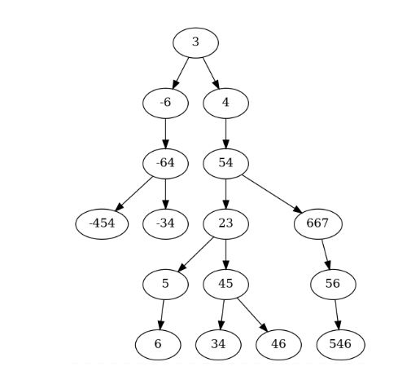 | Удаление элемента с двумя потомками (23) | 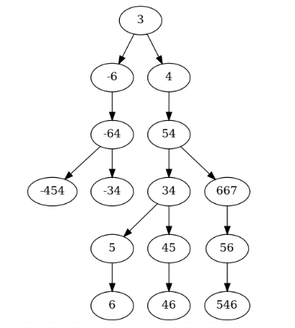
- Ранее не существующий файл | Добавили в пустое дерево элемент | 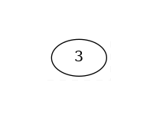
 | Удаление единственного элемента в дереве (3) | 
 | Удаление корня (3) | 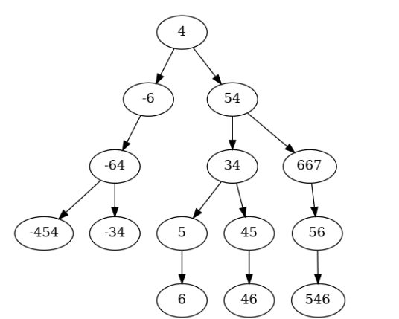
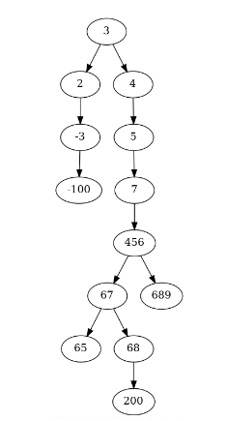 | Выбор нового файла для работы
- ввод в меню 9 | Cравнение эффективностей алгоритмов добавления и поиска | 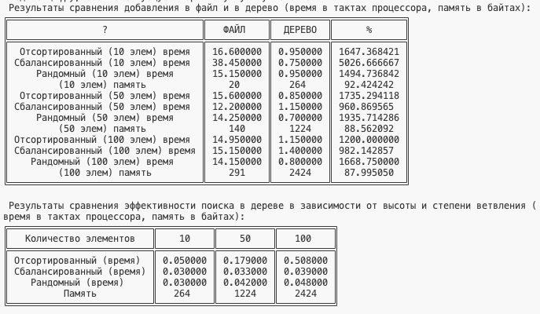
- ввод в меню 0 | Завершение программы. | Завершение работы ^-^
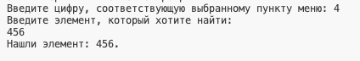 | Поиск существующего элемента (456)
 | Поиск несуществующего элемента (1) | 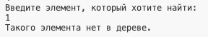
 | Проверка подсчёта количество узлов на каждом уровне | 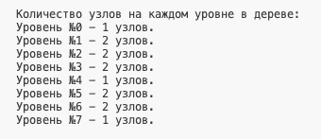
 | Проверка обхода дерева | 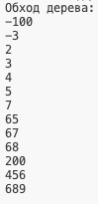
- Ранее не существующий файл | Обход дерева / удаление элемента / вывод количества узлов на каждом уровне | Дерево пустое.

6) оценка эффективности:
* Время выводится в тактах процессора, память в байтах, количество замеров времени = 20 раз.
7) выводы по проделанной работе:
Лабораторная работа №6 «Деревья» позволила получить навыки применения двоичных деревьев, отработать базовые операции с бинарными деревьями поиска: добавление элемента, удаление, поиск и обход дерева. Также эта лабораторная работа мотивировала меня разобраться с визуализацией графов c помощью языка DOT и программой Graphviz.
Я провела сравнительный анализ эффективностей алгоритма добавления (в файл и в дерево) и поиска элементов в дереве (при разном количестве элементов и ветвлении) по времени и по используемому объему памяти. В результате добавление в дерево сказалось гораздо быстрее добавления в файл, однако занимает сильно больше памяти. Поиск элемента в бинарном дереве поиска увеличивается по времени с увеличением количества элементов в дереве и удаленности искомого элемента от корня.
8) ответы на вопросы:
1. Что такое дерево?
Дерево – это связный ациклический граф.
2. Как выделяется память под представление деревьев?
1) спосочное представление
struct Node
{
inf I; // указатель на данные
Node *left; // указатель
Node *right;
};
2) массивом
3) массивом с указанием индекса предка
struct mtree
{
char *s;
int parent;
};
mtree T[n];
4) массив с указанием индексов сыновей
5) представление дерева в массиве с вычисляемыми адресами потомков
6) польская запись
7) префиксный код бинарного дерева
3. Какие бывают типы деревьев?
1) АВЛ-деревья – это дерево, в котором высоты двух поддеревьев каждой из его вершин отличаются не больше, чем на единицу
2) Красно-чёрные деревьям – это двоичные деревья поиска, каждый узел которых хранит дополнительное поле цвет (красный или чёрный)
Свойства К-Ч дерева:
а) каждый узел либо красный, либо чёрный
б) каждый лист чёрный
в) если узел красный, то оба его сына чёрные
с) любой простой путь от узла-предка до листового узла-потомка содержит одинаковое исло чёрных узлов
3) В-деревья – это сбалансированное (длина любых двух путей от корня до листьев различается не более, чем на единицу) и сильно ветвистое дерево, дерево поиска, часто используется для хранения данных во внешней памяти
4. Какие стандартные операции возможны над деревьями?
1) добавление узла
2) поиск узла
3) обход дерева
4) удаление узла
5. Что такое дерево двоичного поиска?
Двоичное дерево поиска – это дерево, все вершины которого упорядоченны, каждая вершина имеет не более двух потомков и все вершины, кроме корня, имеют родителя.

Отчёт подготовила Талышева Олеся из группы ИУ7-35Б

